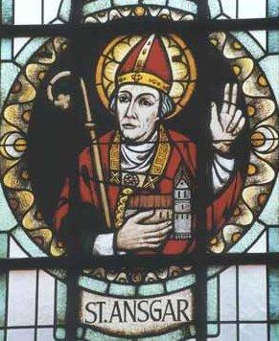
St. Ansgar Woche 2017
der katholischen Kirche in Hamburg

Pilgerweg auf den
Spuren des heiligen Ansgar

Sonntag, 29. Januar 2017, 14.00 Uhr
Treffpunkt: St. Ansgar/Kleiner Michel (S 1 Stadthausbrücke)

Wir wollen auf den Spuren des Stadtgründers und ersten Bischofs von Hamburg pilgern. Dr. theol. Hinrich E. Bues gibt auf dem Weg historische Informationen zur Stadtgeschichte und zur Person des hl. Ansgar weiter.

An fünf Stationen des Weges beten Mitglieder geistlicher Gemeinschaften den Glorreichen Rosenkranz und bitten in verschiedenen Anliegen um neue Kraft für die Evangelisation in Hamburg und Nordeuropa. Wir beginnen an der St. Ansgar-Kirche, gehen über die Heiligen-Geistbrücke und Trostbrücke und den alten Domplatz bis zur St. Petri-Kirche.

Geistliche Gemeinschaften im Erzbistum Hamburg
Kontakt: Hinrich@Bues.de

